パートナー花壇名
花壇の  所在地 | 住所
花壇の  所在地 | 公有地の場合 | 種類 | 公園・道路の植樹帯・  その他（ ）
花壇の  所在地 | 公有地の場合 | 面積 | 約 ㎡
花壇の  所在地 | 公有地の場合 | ☐管理者との協議
プレート・ピックのご希望数 |  | プレート 枚 ・ ピック 枚  （プレートは10㎡に1枚、ピックは5㎡に1枚を目安）
プレート・ピックの設置について
・花壇にはプレートまたはピックを設置してください。
ただし、公有地の場合はプレートを必ず設置してください。
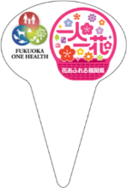
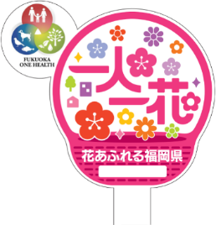
・花植え後の写真をご提出ください。（提出方法はウラ面をご確認ください。）
【ピック】
12cm
】
8cm
】
【プレート】
22cm
20cm

申込者 | 個人 ・ ボランティア団体 ・ 企業 ・ 市町村
申込者 | 団体名 |  |  | （活動人数）  人
申込者 | 氏名（代表者）
申込者 | 電話番号
申込者 | 住所 | 〒 -
申込者 | メールアドレス
県や市町村HPでの花壇紹介 |  | 掲載を 希望する / 希望しない
HP掲載コメント  花壇やメンバーの紹介、新メンバー募集など、ご自由にお書きください。（200字以内） |  | ウラ面に続く

市町村  受付窓口 | 受付担当 | 市町村 課 担当者
市町村  受付窓口 | 連絡先 | 電話番号 FAX番号
市町村  受付窓口 | 受付日 | 令和 年 月 日（ ）
申込先

福岡県 | 送付先 | 福岡県 都市計画課 花のまちづくり推進係
福岡県 | 送付先 | 〒812－8577 福岡市博多区東公園7番7号
福岡県 | 送付先 | FAX：092－643－3716 メール：toshi@pref.fukuoka.lg.jp
福岡県 | 受付日 | 令和 年 月 日（ ）
福岡県記入欄

🌷花壇の写真の提出について🌷

［提出方法］
・原則、メールにてご提出ください。
［提出内容］
・申込者名 ・花壇名 ・花壇の所在地 ・花植え後の写真
［提出先］
・福岡県 都市計画課 花のまちづくり推進係
メール：toshi@pref.fukuoka.lg.jp TEL：092-643-3759
※メールによるご報告が難しい場合は、上記までご相談下さい。

［その他］
〇パートナー花壇の登録は１年ごとに自動更新となります。
〇更新を希望されない場合は、福岡県都市計画課 花のまちづくり推進係（092－643－3759）までご連絡ください。
〇上記ご連絡がない場合は、更新希望とみなし、割引証明書を年度毎に発行します。
〇この申込用紙は、割引証明書の作成のため、市町村から福岡県へ情報提供させていただきます。本申込みで得た情報は他の目的に使用しません。
〇「花による美しいまちづくり公式SNS」にて、福岡県内の花のまちづくりや花に関するイベントなどのお役立ち情報を配信しています。以下のQRコードから、ぜひご登録とフォローをお願いします🌷
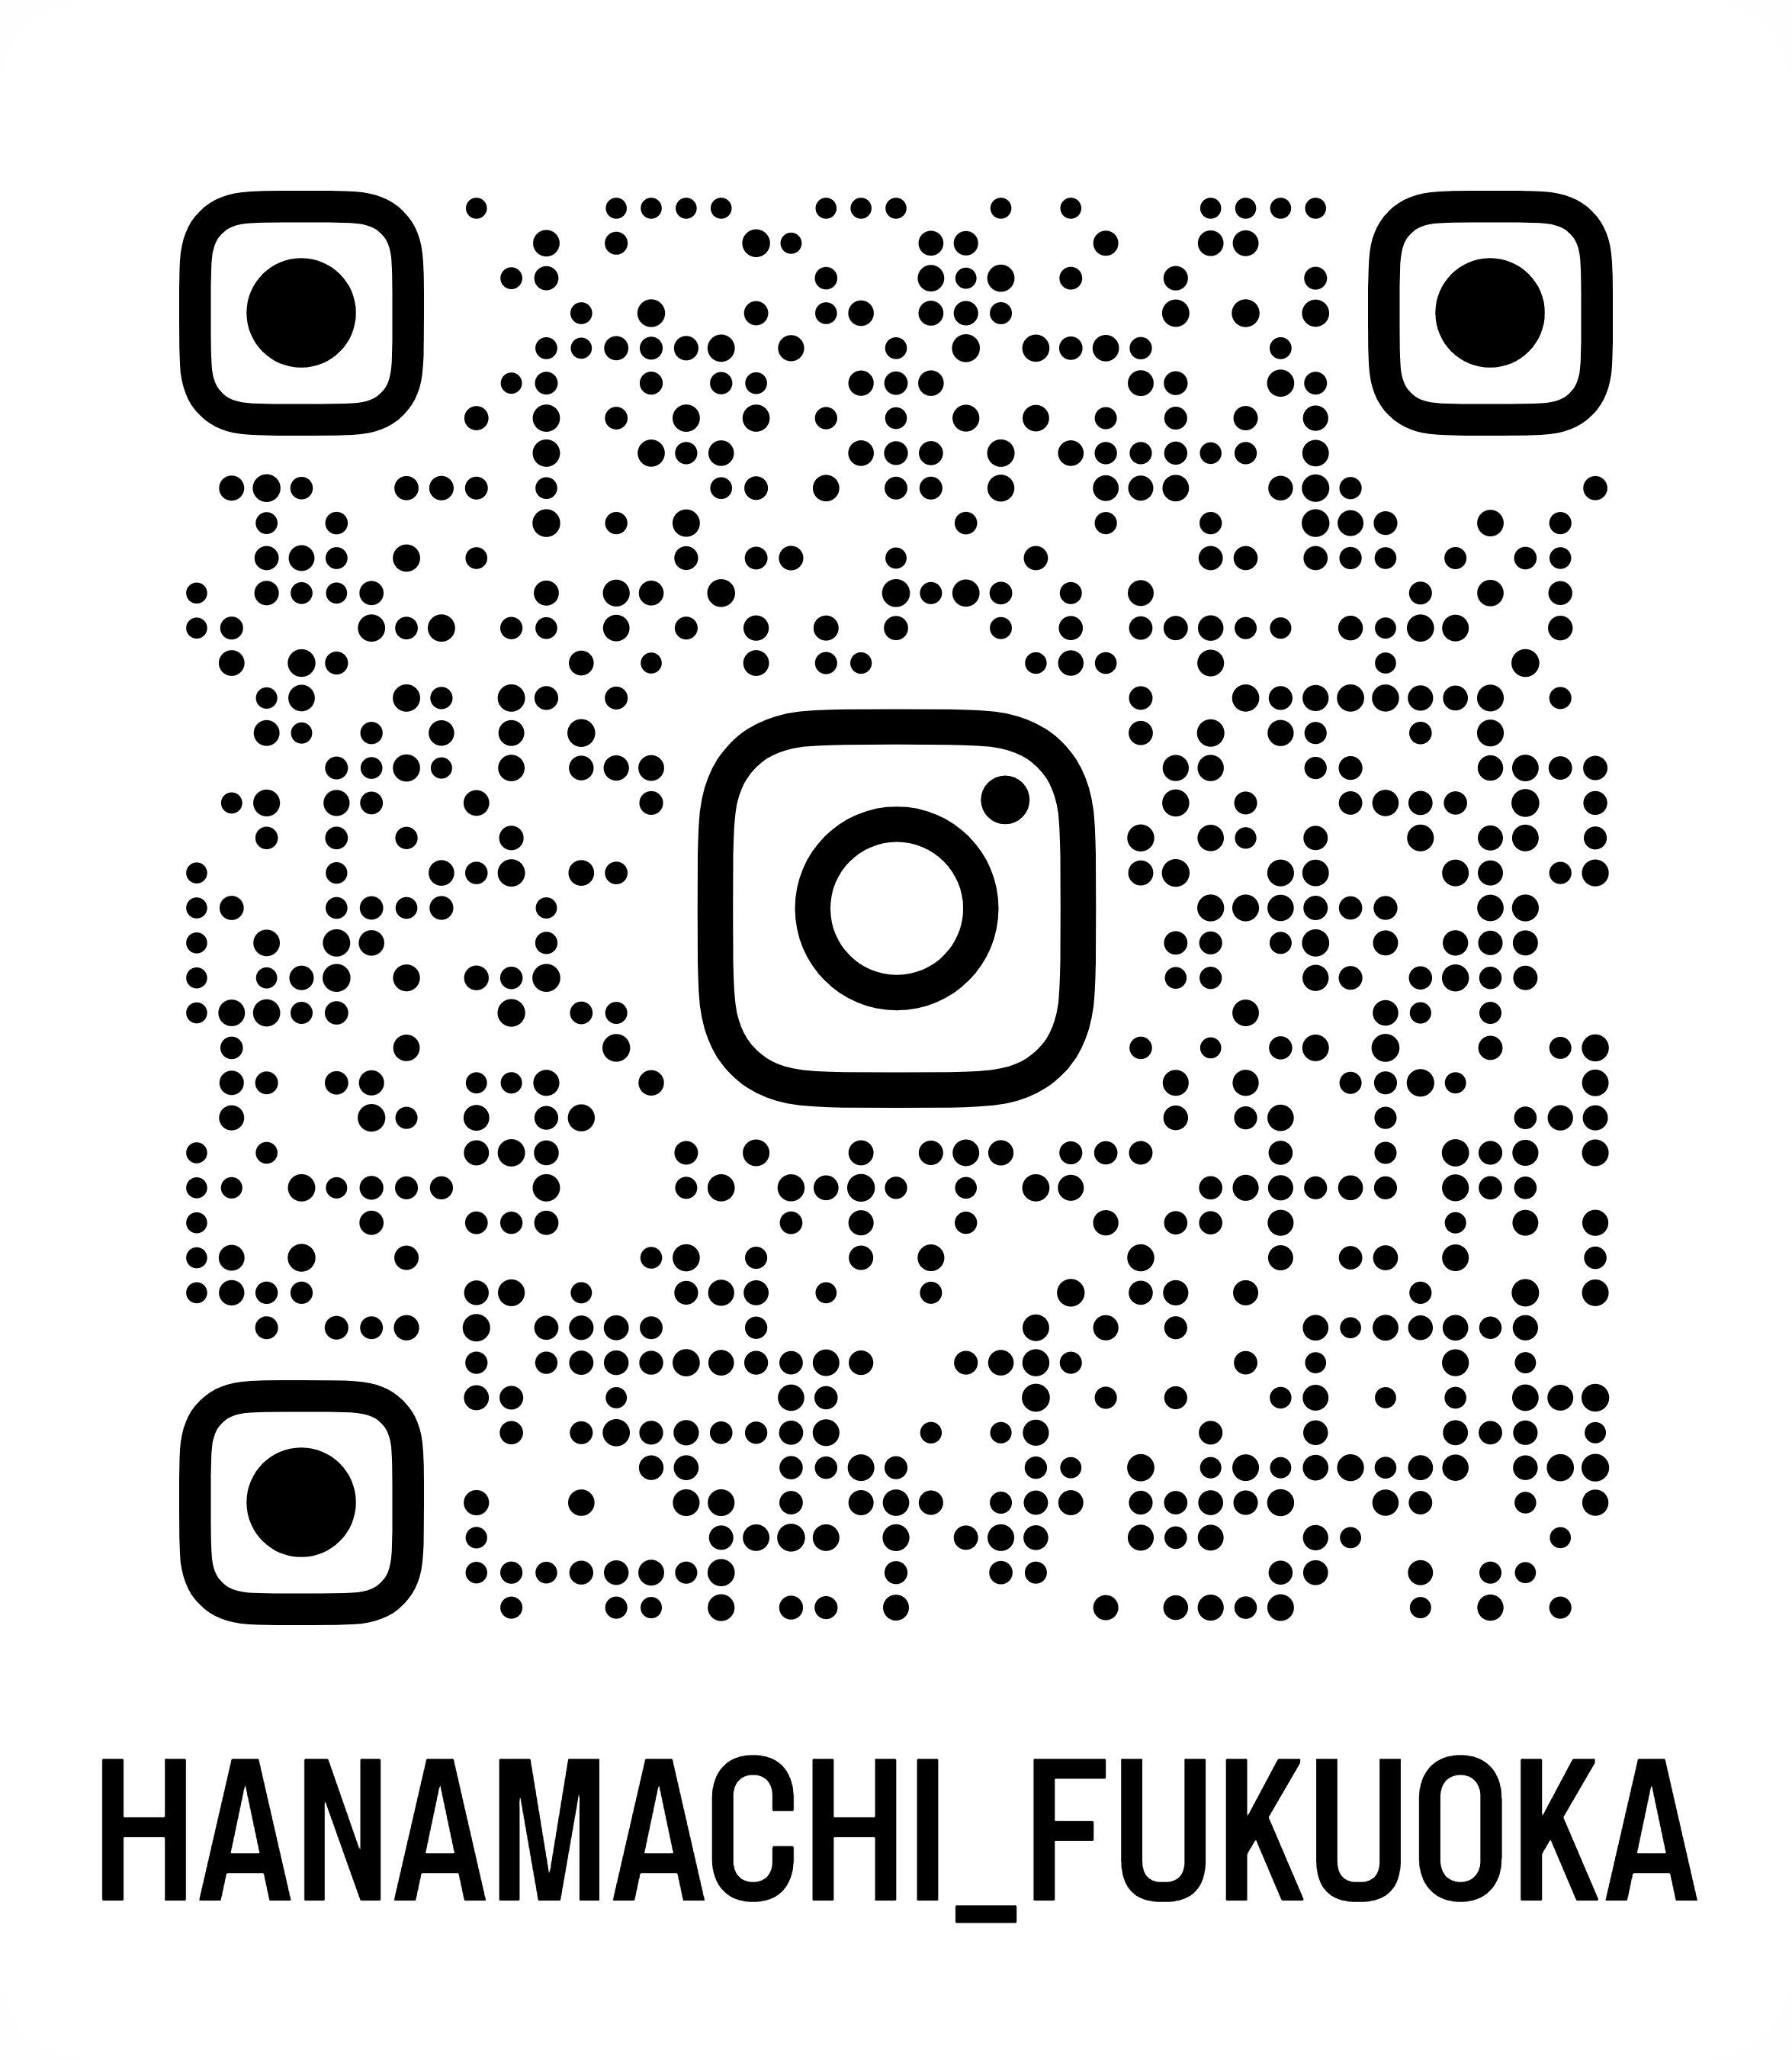
【割引対象店舗】
【インスタグラム】
【LINE】

